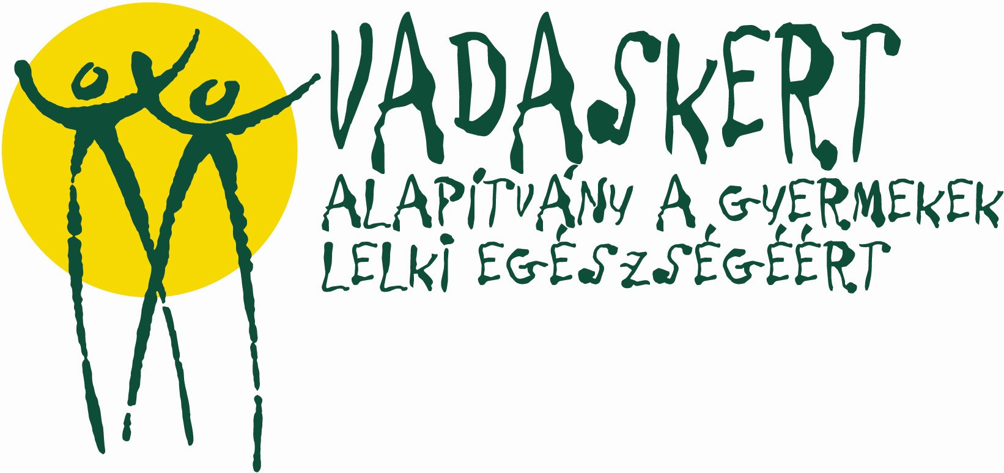

Szülő/Gondviselő Tájékoztató

Hiperaktivitás és Figyelemzavarban tartósan alkalmazott Gyógyszeres Terápia hatásvizsgálata (ADDUCE)

Szeretnék gyermekét egy kutatásba bevonni. A kutatás célja az, hogy megfigyeljük az ADHD gyógyszeres kezelésének növekedésre és fejlődésre gyakorolt hatását olyan ADHDs gyermekek növekedésével és fejlődésével összehasonlítva, akik nem szednek gyógyszert.

Kérjük, hogy figyelmesen olvassa el az alábbi tájékoztatót.

Mi az a Hiperaktivitás és Figyelem Zavar?
A Hiperaktivitás és Figyelem Zavar (Attention Deficit and Hyperactivity Disorder: ADHD) egy olyan idegrendszer fejlődési sajátosság és kórállapot, amikor a gyermekek és fiatalok különösen nehezen tudnak koncentrálni, folyton mozognak, és gondolkodás nélkül reagálnak minden ingerre. Az ADHDs gyerekek nagyon sok problémával küzdenek mind otthon mind az iskolában, társaikkal konfliktusos a kapcsolatuk, és legtöbbször nagyon alacsony az önértékelésük. Gyakran előfordul, hogy az ADHD miatt a gyermek vagy fiatal iskolai teljesítménye nem éri el a készségei alapján várható szintet és társas helyzetekben is sok problémát él át. Nagyon fontos tehát, hogy a kutatók megtalálják a háttérben húzódó okokat, hogy speciális segítséget tudjanak nyújtani az ADHD-val élőknek.

Az ADHD gyógyszeres terápiája
Nem minden ADHD-val élő gyermeknek vagy fiatalnak szükséges gyógyszert szednie. Vannak azonban olyan gyermeknek, akiknek javasolt a gyógyszeres kezelés, elsősorban akkor, ha az ADHD súlyos mértékű, vagy ha egyéb terápiák, mint például a viselkedés terápia mellett nem javultak a tünetek. Az orvosok által leggyakrabban felírt gyógyszert methylphenidatenak hívják. Több néven kerül forgalomba, például: Ritalin, Concerta, Equasym, Medikinet.

Mint minden gyógyszernek, a methylphenidatenak is lehetnek mellékhatásai, azonban ezek nem mindenkinél alakulnak ki. Az orvosok már évek óta használják az ADHD kezelésére gyermek és serdülő korban a methylphenidatot, azonban továbbra sem állnak rendelkezésre olyan információk melyek a hosszú ideig tartó (minimum egy évig tartó megszakítás nélküli methylphenidate kezelés) gyógyszeres kezelés lehetséges mellékhatásairól tájékoztatnának.

Kiket választanak be a vizsgálatba?
Minden olyan 6 és 17 év közötti gyermeket és fiatalt, akiket ADHDval diagnosztizáltak a Vadaskert Kórházban, és akik nem részesülnek gyógyszeres kezelésben. Vizsgálatunkba, amellett hogy ADHDs és gyógyszert szedő fiatalokat vonunk be, olyan fiatalokat is invitálunk, akik szintén ADHDsok de nem szednek gyógyszert. Ők lesznek a ’ADHDs kontroll’ csoport. A gyógyszert szedők és nem szedők csoportját összehasonlítjuk és megvizsgáljuk a különbségeket, ezáltal választ kaphatunk arra a kérdésre, hogy melyek azok a hatások, amelyek az ADHD és melyek a gyógyszeres terápia következményei. Ha úgy dönt, hogy gyermekével csatlakozik a kutatáshoz, akkor is lehetősége lesz a gyógyszeres terápiás módot választani, ha az ADHD súlyossága miatt a kezelőorvos azt javasolja.

Milyen kötelezettségekkel jár, ha részt veszek a vizsgálatban?
A kutatás részeként Önnek és gyermekének évente 1-2 alkalommal többször kell felkeresnie a kórházat az elkövetkező két évben.

A vizsgálatok alkalmával pár kérdést fogunk feltenni gyermekének és Önnek, például az ADHD súlyosságával, a gyermek hangulatával, érzéseivel kapcsolatosan. Olyan kérdéseket is fel fogunk tenni, melyek természetüknél fogva érzékenyen érinthetik a gyermekét vagy Önt, például az alkohol és szerhasználatról vagy az öngyilkossági gondolatokról és kísérletekről. Tudjuk, hogy ezek nagyon érzékeny területek, de fontosnak tartjuk, hogy rákérdezzünk, mert probléma esetén csak így tudunk segíteni.

Ezen kívül fizikális vizsgálatok is történnek, amikor is megmérjük a gyermek/fiatal testsúlyát és testmagasságát, vérnyomását és pulzusát, valamint meghallgatjuk a szívverését.

A kérdéseket és a fizikális vizsgálatot minden kórházi kontroll alkalmával megismételjük.

Szeretnénk a gyermekéről egy teljes, átfogó képet kapni, ezért az első vizsgálat során további kérdéseket is fel fogunk tenni az alábbi témákkal kapcsolatosan:
- családi háttér és a szűkebb családban előforduló testi és pszichés betegségek
- családdal kapcsolatos kérdések, például nemzetiség/etnikum, család felépítése, az ön családi állapot
- gyermek korai fejlődése, a serdülés kezdete (amennyiben aktuális)
- gyermek korábbi testi betegségei és pszichés kórelőzménye
- bármilyen gyógyszer, amit a gyermek szed vagy bármikor szedett
- gyermek viselkedési problémái, beleértve az érzelmi hangulati problémákat, viselkedés zavar tüneteit és a kortárskapcsolati problémákat
- koordinációval, kommunikációval kapcsolatos problémák, alvászavarok.

A további vizsgálatok alkalmával már nem tesszük fel a gyermek születésével, fejlődésével és a családi háttérrel kapcsolatos kérdéseket (1-4), de az aktuális viselkedési problémákra, gyógyszeres terápiára, stb. rákérdezünk (5-7).

A jelen kutatásban csak olyan kérdést teszünk fel, melyet már más kutatások során is használtak. Igyekszünk a lehető legrövidebb idő alatt feltenni kérdéseinket.

Mi történik a vizsgálat során összegyűjtött adatokkal?
Minden, a vizsgálat során gyermekéről összegyűjtött információt a Vadaskert Kórházban tárolunk biztonságos körülmények között és 10 évig őrizzük meg. Az adatokat megoszthatjuk más, szintén az ADHD-t kutató szakemberekkel. Ha ön kéri, háziorvosát is értesítjük arról, hogy gyermeke részt vesz a vizsgálatban.

Ha gyermeke úgy dönt, bármikor a vizsgálat során, hogy kilép a vizsgálatból, akkor a kilépésig róla gyűjtött adatokat fogjuk csak felhasználni. A kilépést követően több adatot nem gyűjtünk róla, és további, a kutatással kapcsolatos vizsgálati időpontra sem hívjuk el.

Ki ellenőrizte etikailag a vizsgálatot?
A magyar Kutatás Etikai Bizottság olvasta a kutatás összefoglalóját, az angol kutatási protokollt, valamint az összes tájékoztató és beleegyező nyilatkozatot, és hozzájárult a vizsgálat levezetéséhez. A kutatást szervező Dundee Egyetemről szakemberek fognak jönni, akik ellenőrzik, hogy a kutatás a protokoll szerint történik Magyarországon is. Ez azért szükséges, hogy a vizsgálat szabályszerűen történjen és minden résztvevő joga egyformán védve legyen.

A kutatás eredménye
A kutatás során összegyűjtött adatok elemzése révén reméljük, hogy válaszokat kapunk a feltett kérdéseinkre. Ha a vizsgálat eredménye statisztikailag is megerősített, azaz szignifikáns, akkor az eredményekről cikkeket írunk és szaklapokban jelentetjük meg. Tervezzük, hogy nemzetközi konferenciákon is tartunk majd előadásokat. Természetesen a kutatásban résztvevő gyermekek és fiatalok adatait mindig anonim módon, azonosítható adatok nélkül kezeljük.

Mi történik, ha valami rosszul alakul?
A kutatásban való részvétel nem jár semmilyen kockázattal. Ha egy korábban nem ismert egészségügyi probléma derül ki, gyermeke természetesen megkapja a megfelelő gyógymódot. Az adott betegségtől függően ez a kutatásból való kilépéssel járhat.

Amennyiben panasszal szeretne élni, akkor javasoljuk, hogy először a kutatásban résztvevő kezelőorvossal vagy a kutatásvezetővel konzultáljon.

Beleegyező nyilatkozat
Amennyiben úgy dönt, hogy gyermeke és Ön részt kívánnak venni a jelen vizsgálatban, akkor adni fogunk Önnek egy beleegyező nyilatkozatot, és meg fogjuk kérni, hogy miután elolvasta írja alá. Természetesen, Ön vagy gyermeke bármikor meggondolhatja magát a kutatásban való részvételt illetően. Ha úgy dönt, hogy kilépnek a vizsgálatból, az természetesen nem befolyásolja a gyermek további kórházi ellátását.

Amennyiben jelen kutatással kapcsolatban további információra van szüksége, akkor az alábbi címen vagyunk megtalálhatók:

Dr Bíró Andrea
Gyermekpszichiáter
Vadaskert Gyermekpszichiátriai Kórház és Szakambulancia
Lipótmezei út 5, Budapest II. kerület, 1021 Hungary
T: +36 1 392 1400, Fax: +36 1 392 1401, info@vadasnet.hu

Arra is van lehetőség, hogy olyan orvossal beszélje meg a kérdéseit, aki a kutatásban nem vesz részt. Az ő neve és elérhetősége:

Dr Baji Ildikó
Pszichiáter, Gyermekpszichiáter
Vadaskert Gyermekpszichiátriai Kórház és Szakambulancia
Lipótmezei út 5, Budapest II. kerület, 1021 Hungary
T: +36 1 392 1400, Fax: +36 1 392 1401, info@vadasnet.hu

Köszönjük, hogy erre időt szánva elolvasta a tájékoztatót, és hogy gondolkodik azon gyermekével csatlakozzanak-e a vizsgálatunkhoz.

Az alábbi internetes oldalon további információ olvasható angol nyelven
http://adduce.monkeyproof.be

